练习二答案解析
整理人：张怡琳

4．观察根的纵切面，凯氏点是（ ）的凯氏带的显微影像。
A．垂周壁 B．径向壁 C．横壁 D．切向壁
原答案不变
当沿着根的长轴切开（纵切面）并观察内皮层细胞时，位于细胞横壁上的凯氏带被切面“垂直”穿过，因此在视野中看起来就像是一个点或一个小斑块，所以纵切面的横壁也能被称为“凯氏点”。

12．下列哪些是根冠的作用？（多选）
A．不断分裂保护分生区 B．产生黏液保持湿润，减少与土壤摩擦磨损
C．促进根的吸收作用 D．感受重力，控制向地性反应
ABCD改为BD
保护分生区：根冠可以保护根尖分生组织，但根冠本身的细胞并 不 不断分裂（分裂的是根尖分生组织及根冠分生组织 calyptrogen），因此 A 项表述不准确。
分泌黏液，减少摩擦：根冠细胞分泌黏液，使根尖湿润、润滑，有利于根在土壤中前进 → B 正确。
吸收作用的主要部位是根毛区，根冠不直接参与吸收 → C 错。
感受重力，控制向地性：根冠中的淀粉体（重力感受器）对重力敏感 → D 正确。

18．（ ）以产生薄壁组织为主要功能。
A．原形成层 B．形成层 C．额外形成层 D．木栓形成层
额外形成层（accessory cambia）
指 不是原本就存在于维管形成层或木栓形成层位置 的形成层
甜菜（Beta vulgaris）的多轮形成层
地瓜、萝卜等肉质根内的次生加厚组织
一些藤本植物茎内的环状额外形成层
额外形成层通常是为了贮藏功能或膨大加粗而出现

20．结构内细胞间可有胞间隙的是 （多选）
A．根表皮 B．内皮层 C．外皮层 D．茎表皮 E．周皮
DE改为CE
结构 | 位置/功能 | 胞间隙 (Intercellular space) | 解释
C．外皮层 | 位于根表皮内侧的皮层最外层。 | 有 | 外皮层细胞通常属于皮层薄壁组织的一部分，薄壁组织细胞间通常有胞间隙。在部分植物中，外皮层可能会木栓化并排列紧密，但整体上比内皮层和表皮更容易出现胞间隙。
E．周皮 | 次生生长植物的次生保护组织（木栓层、木栓形成层、栓内层）。 | 木栓层有（充有气体） | 结构紧密。然而，周皮上有皮孔 (Lenticel)，在皮孔区域，补充细胞排列疏松，含有大量胞间隙，用于气体交换。

22．在多年生木本植物根和茎次生构造中，周皮可能的发生位置为 （多选）
A．表皮 B． 皮层 C． 中柱鞘 D．韧皮部 E．木质部
ABCDE改为ABCD
• A．表皮：在某些木本植物（如梨树、苹果树、杨树）的茎中，第一层木栓形成层可以由表皮细胞恢复分生能力转化而来。
• B．皮层：在大多数木本植物的茎中，第一层木栓形成层最常见的位置是起源于表皮之下的皮层最外层或次外层的薄壁细胞。
• C．中柱鞘：在木本植物的根中，情况则完全不同。当根部开始次生生长时，其表皮和皮层会因为内部维管柱的增粗而被胀破并最终完全脱落。因此，第一层木栓形成层必须在维管柱（中柱）内部形成，其起源位置是中柱鞘。
• D．韧皮部：在老树干中，由于外部的周皮和皮层脱落，新的木栓形成层可以在次生韧皮部的薄壁细胞中起源，以形成更深层的周皮（树皮）。
• E．木质部：木质部是成熟的输导和支持组织，细胞通常木质化且大部分死亡，不可能作为周皮的发生位置。

30．细胞程序性死亡导致（ ）（溶生型）形成。（多选）
A．水稻根的通气组织 B．柑桔分泌腔 C．松属植物树脂道 D．禾本科茎原生木质部气腔
AB改为ABD
结构 | 形成机制 | 描述 | 溶生型？
A．水稻根的通气组织 | 溶生型 (Lysigenous) | 皮层细胞发生PCD后溶解形成的，形成大片的空腔，属于典型的溶生过程。 | 是
B．柑桔分泌腔 (Secretion cavity) | 溶生型 (Lysigenous) | 分泌细胞先充满分泌物，随后细胞死亡并溶解，形成一个较大的腔隙来容纳分泌物。这是典型的溶生过程。 | 是
C．松属植物树脂道 | 裂生型 (Schizogenous) | 树脂道是由周围分泌细胞分离（细胞壁分离，但细胞保持存活）形成的细胞间隙，属于裂生型，不涉及细胞溶解。 | 否
D．禾本科茎原生木质部气腔 | 溶生型 (Lysigenous) | 在禾本科植物（如玉米、小麦）中，原生木质部的导管和周围的薄壁细胞会分解和溶解，形成一个用于通气的气腔。之所以发生在 原生木质部而不是后生木质部，是因为：1原生木质部形成早，在茎快速伸长阶段就成熟，需要承受拉伸力2导管壁薄弱（环纹/螺纹），容易被拉断、塌陷 | 是

36．一些分生组织在植物同一器官中可多次起源。另一些分生组织的起源是一次性的，例如
A．根的木栓形成层 B．额外形成层 C．次生加厚分生组织 D．初生加厚分生组织
C改为AD
A．根的木栓形成层： 通常仅在根的中柱鞘中起源一次，形成一个连续的周皮环。这与茎木栓形成层（可多次起源）形成鲜明对比。
B．额外形成层： 典型的多次起源，形成连续的同心环。
C．次生加厚分生组织： 泛指侧生分生组织，其中包含可多次起源的结构（如茎木栓形成层）。
D．初生加厚分生组织（PTM）： 与植物的初生生长相关联，一旦形成并完成活动，就不会重复起源，是一次性的。
PTM 主要存在于单子叶植物的茎尖下方。它的作用是整体性地使整个茎基部增粗。在PTM活动的区域内，细胞会分化形成基本分生组织（产生薄壁组织）和原形成层（产生维管束），共同完成茎的加厚。

38．关于髓腔一词，正确的说法有 （多选）
A．髓腔通常只见于茎而不见于根
B．双子叶植物的髓腔即髓部中空
C．单子叶植物的髓腔是茎中央基本组织消失后形成的空腔
D．片状髓是髓腔在节间纵向间断分布
E．髓腔和单子叶植物维管束中的气腔一样，不属于通气组织
原答案不变
A．正确。 髓（Pith）是茎中维管柱中央的薄壁组织。根的中央是维管组织（木质部或髓柱），通常没有髓。
B．正确。 髓腔的定义就是指茎中央的髓部（Pith）薄壁组织解体、消失后形成的中空腔隙。许多双子叶植物（如芹菜、向日葵）的茎髓部在成熟后会中空形成髓腔。
C正确。单子叶植物（如玉米、竹子等）的茎髓腔（pith cavity）确实是茎中央的基本组织（主要是薄壁组织）在生长过程中逐渐破裂、溶解或消失后形成的空腔。这种现象在许多单子叶植物的成熟茎中常见，有助于减轻茎的重量并提供一定的柔韧性，同时不影响维管束的运输功能。并非所有单子叶植物都形成明显的髓腔，这取决于具体物种和生长条件。
D．正确。“片状髓”是指髓部组织并非完全消失，而是断续地形成一系列横向的薄片（隔板）。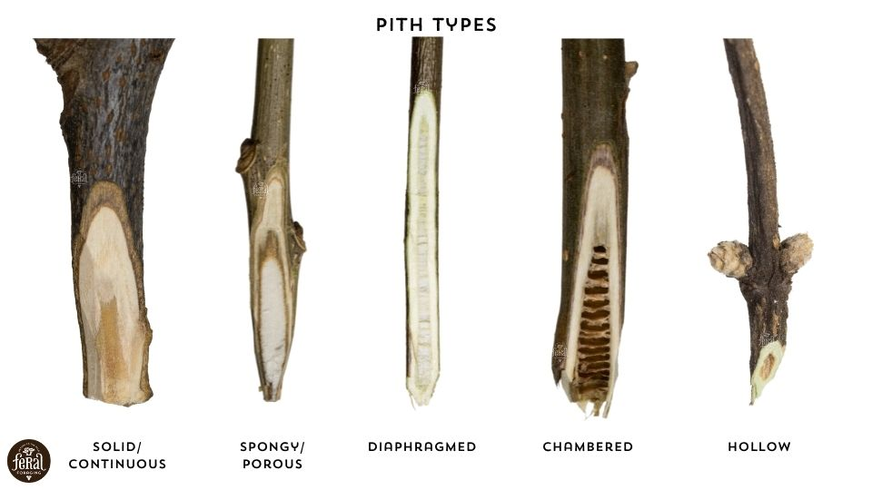
- 连续髓（髓部实心、均匀）
- 海绵状髓（内部细胞疏松，呈海绵结构）
- 片状髓（髓中有横隔膜分为小段，但腔室并非完全空）
- 腔室髓（髓部呈空腔状，一段一段的腔室）
E．正确。 髓腔1. 减轻茎的重量（最核心功能）2. 提高抗弯曲能力（工程力学上的“中空管效应”）

55．某同学对一棵大龙血树的茎基部作横切，下列说法正确的是
A．内、外维管束的木质部，韧皮部排布相同
B．外周维管束是由较多导管环绕着中间较少的筛管和伴胞
C．最外周有木栓细胞层掺杂着薄壁细胞
D．形成层切向分裂，向外形成韧皮部，向内形成木质部
原答案不变
见马炜梁植物学P73

59．下列关于水生植物的论述中，正确的是
A．凤眼莲叶下表皮无气孔 B．菱、慈姑的沉水叶较其浮水叶具有更大的S/V之比
C．湿地中生长的植物即是湿生植物 D．黑藻和菖蒲的叶表皮细胞含叶绿体
B改为AB
A．正确。 凤眼莲（水葫芦）是浮水植物，其叶片下表皮浸在水中或靠近水面，无法进行气体交换。因此，它的气孔全部集中在上表皮（与空气接触的一面），下表皮没有气孔。
B．正确。沉水叶为了最大化地从水中吸收气体和营养物质，通常会分化成极薄、丝状或带状的形态，使其表面积（S）相对于体积（V）的比值更大。而浮水叶为了在水面漂浮，结构更厚实，S/V 比值较小。因此，该论述是正确的。
C．错误。 湿生植物（Hygrophytes）是指适宜生长在潮湿环境中的植物。湿地（Wetland）中除了湿生植物，还包含水生植物（Hydrophytes，如浮萍、莲）、沼生植物（Helophytes，如芦苇、香蒲）等多种适应水环境的植物类型。
D．错误。
黑藻（沉水植物）的叶片表皮细胞通常含有叶绿体，以便在水下有效吸收光线进行光合作用。
菖蒲（沼生植物/挺水植物）的叶片是挺出水面的。挺水植物的地上部分叶片结构与陆生植物相似，其表皮细胞通常不含叶绿体（光合作用主要在叶肉组织进行）。因此，“菖蒲的叶表皮细胞含叶绿体”是错误的。

61．找出下列名词哪些直接和茎与叶的联系相关（多选）
A．叶迹 B．枝迹 C．叶痕 D．枝痕 E．芽鳞痕
原答案不变
名词 | 描述
A．叶迹（Leaf Trace） | 茎和叶之间的维管联系。
B．枝迹（Branch Trace） | 主茎和侧枝之间的维管联系。
E．芽鳞痕（Bud Scale Scar） | 芽鳞痕是当树木的顶芽（或侧芽）在春天破芽时，保护芽的鳞片（芽鳞）脱落后留在枝条上的环状痕迹。

66．下列过程中存在细胞的不等分裂的有 （多选）
A．气孔的形成 B．顶端分生组织的形成
C．根尖生毛细胞的形成 D．伴胞的形成
原答案不变
过程 | 是否涉及不等分裂？ | 解释
A．气孔的形成 | 是 | 某些类型（如禾本科植物）的气孔器由原表皮细胞进行不等分裂，产生一个较大的副卫细胞原（Subsidiary Cell Mother Cell）和一个较小的卫细胞原（Guard Cell Mother Cell）开始。
B．顶端分生组织的形成 | 否 | 均等分裂
C．根尖生毛细胞的形成 | 是 | 根毛细胞（生毛细胞）是由表皮原细胞进行不等分裂产生的较小的细胞分化而来；较大的细胞则不形成根毛。
D．伴胞的形成 | 是 | 在双子叶植物的韧皮部中，一个筛管原细胞（Sieve Tube Mother Cell）通过纵向不等分裂，形成一个较大的筛管分子和一个较小的伴胞（Companion Cell）

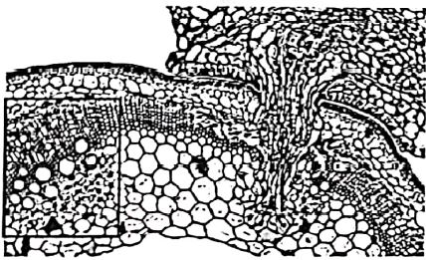
67．右图所示为寄生植物菟丝子侵入寄主的吸器的横切面，黑
框内所示为寄主正常的维管束结构，下列说法正确的是
A．图中的寄主为双子叶植物
B．菟丝子本身含有少量叶绿素，可以进行光合作用
C．该吸器为特化的茎结构
D．菟丝子的吸器只侵入了寄主的木质部
原答案不变
寄主植物的结构 (黑框内)
A黑框内显示的是寄主的维管束结构。这个维管束：
排列有序，木质部（Xylem）和韧皮部（Phloem）界限清晰。在茎中呈环状排列。这种有规律的、开放的维管束结构是双子叶植物或裸子植物茎的典型特征，与单子叶植物茎中维管束散生在基本组织中的结构不同。
C是寄生植物特化的根结构

71．在下表中给了3种植物（Ⅰ至Ⅲ），请说明它们分别有1~7的哪些解
剖学和生理学的特征。下面的哪些组合是正确的（ ）
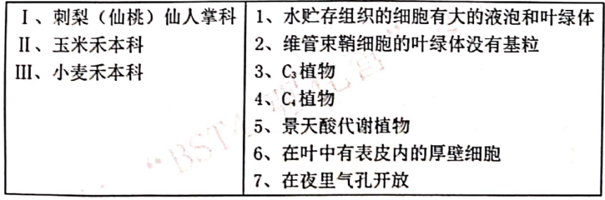
A．Ⅰ、1，3，6 Ⅱ、1，5，7 Ⅲ、2，4，6 B．Ⅰ、2，4，6 Ⅱ、3，6 Ⅲ、1，3，6
C．Ⅰ、2，4，6 Ⅱ、2，3，6 Ⅲ、3，6 D．Ⅰ、1，5，7 Ⅱ、2，4，6 Ⅲ、3，6
CD改为D
疑似打印错误（？）

